Priedas Nr. 1

TECHNINĖ SPECIFIKACIJA

AUTOMATIZUOTŲ GAISRO GESINIMO DUJOMIS SISTEMŲ, SLĖGINIŲ INDŲ (BALIONŲ) PERIODINĖS PATIKROS PASLAUGŲ ĮSIGIJIMO

- BENDRA INFORMACIJA:
- Lietuvos sveikatos mokslų universitetas (toliau – Užsakovas) perka automatizuotų gaisro gesinimo dujomis sistemų slėginių indų periodinės patikros paslaugas (toliau – paslaugos).
- Paslaugos bus teikiamos šiuose Užsakovo objektuose:

  - Biblioteka ir informacijos centras, Eivenių g. 6, Kaunas;
  - Kardiologijos institutas, Informacinių technologijų centras, Sukilėlių pr. 15, Kaunas;
  - „Santakos“ slėnio naujausių farmacijos ir sveikatos technologijų centras, Sukilėlių pr. 13, Kaunas;
- Paslaugos turi būti atliekamos vadovaujantis Lietuvos Respublikoje galiojančiais teisės aktais, slėginių indų priežiūros taisyklėmis ir kitais privalomais reikalavimais.
- Į paslaugų kainą turi būti įtrauktas aplinkosauginis mokestis, taikomas utilizuojant gesinančią medžiagą, jei toks poreikis iškiltų, taip pat visos kitos susijusios išlaidos paslaugai suteikti.

- REIKALAVIMAI TIEKĖJUI
Tiekėjas turi:
- Užtikrinti, kad visi patikros veiksmai, įskaitant paleidimo vožtuvų patikrą, gesinančios medžiagos kiekio atstatymą iki sistemoje nustatyto lygio ir kitas būtinas procedūras, būtų atlikti pagal šios techninės specifikacijos reikalavimus.
- Savo sąskaita ir priemonėmis užtikrinti slėginių indų ir reikiamų mechanizmų transportavimą Užsakovo teritorijoje ir už jos ribų.
- Informuoti įgaliotą Užsakovo atstovą ir savo sąskaita atlikti Užsakovo turimos įrangos ar inžinerinių tinklų, trukdančių slėginių indų ar mechanizmų transportavimui, demontavimą bei vėlesnį sumontavimą, jei tai būtina paslaugai atlikti.
- Slėginių indų atjungimo, išvežimo, patikros ir grąžinimo atlikimo laiką suderinti su įgaliotu Užsakovo atstovu.
- Prieš paimdamas priešgaisrinių sistemų slėginius indus periodinei patikrai, sistemų priežiūros dokumentuose užregistruoti įrašus, kuriuose būtų aiškiai nurodyta slėginių indų paėmimo patikrai data.
- Užtikrinti, kad visos paslaugos būtų atliekamos tik kvalifikuotų specialistų, turinčių teisę dirbti su slėginiais indais, ir laikantis visų saugos reikalavimų.
- Į paslaugų kainą įskaičiuoti visas paslaugoms suteikti būtinas medžiagas, detales, transporto kaštus ir kitas susijusias išlaidas, įskaitant pagal taikomus techninius reikalavimus privalomą komplektuojančių detalių keitimą, užtikrinant paslaugų kokybę ir garantijos galiojimą.
- Užtikrinti slėginių indų paleidiklių ir slėgio rėlių privalomą keitimą naujais, su esama automatizuota gaisro gesinimo sistema suderinamais komponentais.

III. SLĖGINIŲ INDŲ PATIKRA IR UŽPILDYMAS GESINANČIOMIS DUJOMIS
- Slėginių indų patikrą sudaro 1 ir 3 lentelėse nurodyti veiksmai.
- Gesinančios medžiagos užpildymas atliekamas pagal 2 ir 4 lentelėse pateiktus kiekius. VI priede pateikti FM 200 gesinančia medžiaga užpildytų slėginių indų techninė informacija, atitinkanti esamus sistemos parametrus.
- Paaiškinama, kad vienas iš 8 FM-200 slėginių indų yra rezervinis ir nuolat neprijungtas prie stacionarios gaisro gesinimo dujomis sistemos, todėl jo atjungimas ir prijungimas neatliekami. Rezervinis FM-200 slėginis indas, nors neprijungtas prie sistemos, turi būti vizualiai apžiūrėtas dėl mechaninių pažeidimų ir korozijos bei transportuojamas į patikros vietą kartu su kitais indais patikrai atlikti.
- Slėginių indų korozijos pažeidimų, mechaniškai pažeistų vietų remonto ir dažymo poreikis nustatomas patikros metu, ir šios procedūros laikomos neatskiriama paslaugos dalimi ir įtraukiamos į pasiūlymo kainą.
- Paleidiklių ir slėgio rėlių keitimas laikomas neatskiriama paslaugos dalimi ir turi būti įtrauktas į bendrą pasiūlymo kainą.
- Slėginių indų patikros ir užpildymo lentelės pagal gesinančios medžiagos tipą:
  - FM 200 gesinančia medžiaga užpildyti slėginiai indai:
    - Patikros veiksmai 1 lentelė
SLĖGINIŲ INDŲ, UŽPILDYTŲ FM 200 GESINANČIA MEDŽIAGA, PATIKRA
Eil. Nr. | Veiksmas | Matas | Kiekis
1. | Stacionarioje gaisro gesinimo dujomis sistemoje naudojamų slėginių indų atjungimas nuo sistemos; | vnt. | 7
2. | Slėginių indų pakrovimas ir paruošimas gabenimui; | vnt. | 8
3. | Slėginių indų gabenimas į patikros vietą laikantis ADR reikalavimų (tarptautinių reglamentų dėl pavojingų krovinių gabenimo kelių transportu, užtikrinant saugų pervežimą ir tinkamą ženklinimą); | vnt. | 8
4. | Gesinančios medžiagos pašalinimas iš slėginių indų, atliekamas teisę vykdyti tokius darbus turinčio subjekto patalpose; | vnt. | 8
5. | Slėginių indų korpuso patikra, hidraulinė patikra; | vnt. | 8
6. | Esant poreikiui - korozijos pažeistų vietų įvertinimas ir mechaniškai pažeistų vietų remontas bei dažymas; | vnt. | 8
7. | Gesinančios medžiagos kiekio patikrinimas, kokybės įvertinimas ir gesinančios medžiagos nustatyto neatitikimo reikalavimams šalinimas; | vnt. | 8
8. | Slėginių indų paleidimo vožtuvų išmontavimas, patikra, komplektuojančių vožtuvo dalių perrinkimas ir, esant poreikiui dėl gedimų, korozijos ar kitų veikimo trukdžių, - viso vožtuvo pakeitimas nauju. | vnt. | 8
9. | Slėginių indų paleidiklių (elektrinių/mechaninių) ir slėgio rėlių privalomas keitimas naujais, su esama sistema suderinamais komponentais | vnt. | 8
10. | Slėginių indų užpildymas FM 200 arba lygiaverte gesinančia medžiaga, kompensuojant patikros metu susidariusį gesinančios medžiagos nuotėkį iki sistemoje nustatyto darbinio slėgio; | vnt. | 8
11. | Slėginių indų pargabenimas į montavimo vietą, laikantis ADR reikalavimų (tarptautinių reglamentų dėl pavojingų krovinių gabenimo kelių transportu, užtikrinant saugų pervežimą ir tinkamą ženklinimą); | vnt. | 8
12. | Patikrintų slėginių indų prijungimas prie stacionarios gaisro gesinimo dujomis sistemos; | vnt. | 7

    - Slėginių indų FM 200 kiekiai ir tipai 2 lentelė
FM-200 GESINANČIA MEDŽIAGA UŽPILDYTŲ SLĖGINIŲ INDŲ SĄRAŠAS BEI DUOMENYS PAGAL GAMINTOJO PATEIKTĄ SPECIFIKACIJĄ
Eil.Nr. | Slėginio indo tipas | Tuščio  slėginio indo svoris, kg | Gesinančios medžiagos  FM-200 arba lygiavertės  kiekis, kg | Viso svoris kg | Vožtuvo tipas | Slėgis, bar | Užpildymo data
Biblioteka ir informacijos centras – 010 patalpa
1. | HYGOOD 180 L DOT Conteiner Assy | 113.3 | 121.0 | 232.3 | HYGOOD | 25 | 2005-12-08
2. | HYGOOD 180 L DOT Conteiner Assy | 111,2 | 121.0 | 232.2 | HYGOOD | 25 | 2005-12-08
3. | HYGOOD 180 L DOT Conteiner Assy | 112.3 | 121.0 | 233.3 | HYGOOD | 25 | 2005-12-08
4 | HYGOOD 180 L DOT Conteiner Assy | 111.4 | 121.0 | 232.4 | HYGOOD | 25 | 2005-12-08
Biblioteka ir informacijos centras – 040 patalpa
5. | HYGOOD 180 L DOT Conteiner Assy | 112.1 | 156.0 | 268.1 | HYGOOD | 25 | 2005-12-08
6. | HYGOOD 180 L DOT Conteiner Assy | 111.8 | 156.0 | 267.8 | HYGOOD | 25 | 2005-12-08
„Santakos“ slėnio naujausių farmacijos ir sveikatos technologijų centras – trečias aukštas
7. | HYGOOD 52L EC Container | 44.8 | 49.0 | 93.8 | HYGOOD | 25 | 2013-05-29
8. | HYGOOD 52L EC Container | 44.3 | 49.0 | 93.3 | HYGOOD | 25 | 2013-05-29
  - NOVEC 1230 gesinančia medžiaga užpildyti slėginiai indai:
    - Patikros veiksmai 3 lentelė
SLĖGINIŲ INDŲ, UŽPILDYTŲ NOVEC 1230 GESINANČIA MEDŽIAGA, PATIKRA
Eil. Nr. | Veiksmas | Matas | Kiekis
1. | Stacionarioje gaisro gesinimo dujomis sistemoje naudojamų slėginių indų atjungimas nuo sistemos; | vnt. | 1
2. | Slėginio indo pakrovimas ir paruošimas gabenimui; | vnt. | 1
3. | Slėginio indo gabenimas į patikros vietą laikantis ADR reikalavimų (tarptautinių reglamentų dėl pavojingų krovinių gabenimo kelių transportu, užtikrinant saugų pervežimą ir tinkamą ženklinimą); | vnt. | 1
4. | Gesinančios medžiagos pašalinimas iš slėginių indo, atliekamas teisę vykdyti tokius darbus turinčio subjekto patalpose; | vnt. | 1
5. | Slėginio indo korpuso patikra, hidraulinė patikra; | vnt. | 1
6. | Esant poreikiui - korozijos pažeistų vietų įvertinimas ir mechaniškai pažeistų vietų remontas bei dažymas; | vnt. | 1
7. | Gesinančios medžiagos kiekio patikrinimas, kokybės įvertinimas ir gesinančios medžiagos nustatyto neatitikimo reikalavimams šalinimas; | vnt. | 1
8. | Slėginio indo paleidimo vožtuvo išmontavimas, patikra, komplektuojančių vožtuvo dalių perrinkimas ir, esant poreikiui dėl gedimų, korozijos ar kitų veikimo trukdžių, - viso vožtuvo pakeitimas nauju. | vnt. | 1
9. | Slėginio indo paleidiklio ir slėgio rėlės privalomas keitimas naujais, su esama sistema suderinamais komponentais | vnt. | 1
10. | Slėginių indų užpildymas NOVEC 1230 arba lygiaverte gesinančia medžiaga, kompensuojant patikros metu susidariusį gesinančios medžiagos nuotėkį iki sistemoje nustatyto darbinio slėgio; | vnt. | 1
11. | Slėginio indo pargabenimas į montavimo vietą, laikantis ADR reikalavimų (tarptautinių reglamentų dėl pavojingų krovinių gabenimo kelių transportu, užtikrinant saugų pervežimą ir tinkamą ženklinimą); | vnt. | 1
12. | Patikrinto slėginio indo prijungimas prie stacionarios gaisro gesinimo dujomis sistemos; | vnt. | 1

    - Slėginių indų NOVEC 1230 kiekiai ir tipai 4 lentelė
„NOVEC 1230“ GESINANČIA MEDŽIAGA UŽPILDYTŲ SLĖGINIŲ INDŲ SĄRAŠAS BEI DUOMENYS PAGAL GAMINTOJO PATEIKTĄ SPECIFIKACIJĄ
Eil.Nr. |  | Slėginio indo tipas |  | Tuščio  slėginio indo svoris, kg | Gesinančios medžiagos  NOVEC 1230 arba lygiavertės  kiekis, kg | Viso svoris kg | Vožtuvo tipas | Slėgis, bar | Užpildymo data
KI Informacinių technologijų centras – serverinė
9 | HYGOOD 52L |  | 48,8 |  | 40,5 | 88,8 | HYGOOD | 25 | 2015-01-05

IV. PIRKIMO PASLAUGOS DOKUMENTAVIMAS
- Atlikus slėginių indų korozijos pažeistų vietų remontą ir slėginių indų mechaniškai pažeistų vietų dažymą, turi būti pateikti pagrindžiantys dokumentai apie tai, kuriems slėginiams indams ir kokio pobūdžio remontas buvo atliktas.
- Pateikiamas gamintojo išduotas slėginių indų periodinės patikros aktas (arba pažyma), patvirtinantis, kad patikra atlikta vadovaujantis galiojančiais teisės aktais ir slėginių indų priežiūros taisyklėmis. Taip pat dujų užpildymo sertifikatas, atitinkantis Europos Sąjungos teisės aktų (įskaitant Direktyvą 2010/35/ES su visais galiojančiais pakeitimais) reikalavimus. Sertifikate turi būti nurodyta informacija apie slėginio indo identifikavimo numerį, vožtuvo tipą, tuščio slėginio indo svorį (kg), gesinančios medžiagos kiekį slėginiame inde (kg), užpildyto slėginio indo bendrą svorį (kg), darbinį slėgį (bar), užpildymo data. Visi paslaugos suteikimą pagrindžiantys dokumentai Užsakovui pateikiami lietuvių kalba, popierine ir (ar) elektronine forma, suderinta su įgaliotu Užsakovo atstovu.

- KITI PAAIŠKINIMAI IR REIKALAVIMAI
- Lygiavertė gesinanti medžiaga laikoma tik tuo atveju, jei ji:
  - Suderinama su esama gaisro gesinimo dujomis sistema;
  - Atitinka sistemos techninius ir eksploatacinius reikalavimus;
  - Užtikrina ne prastesnius techninius, saugos ir eksploatacinius parametrus nei techninėje specifikacijoje nurodyta medžiaga.
- Aplinkosauginiai kriterijai paslaugai nustatomi vadovaujantis Aplinkos apsaugos kriterijų taikymo, vykdant žaliuosius pirkimus, tvarkos aprašo, patvirtinto 2011 m. birželio 28 d. įsakymu D1-508 „Dėl Aplinkos apsaugos kriterijų taikymo, vykdant žaliuosius pirkimus, tvarkos aprašo patvirtinimo“, ((nauja redakcija nuo 2022 m. gruodžio 13 d. Nr. D1-401), 4.4.4.1. papunkčiu:
3.1. siekti, kad būtų pasirenkamas optimalus maršrutas Tiekėjo specialistų atvykimui į Paslaugos teikimo vietą;
3.2. Tiekėjas privalo atvykti atlikti paslaugos ne kelių eismo piko valandomis, pirmadieniais − ketvirtadieniais nuo 14:30 iki 16:00 val., penktadieniais ir švenčių dienų išvakarėse nuo 13:00 iki 14:00 val.

- PRIEDAI
- Biblioteka ir informacijos centras, Eivenių g. 6, Kaunas, 010 patalpa: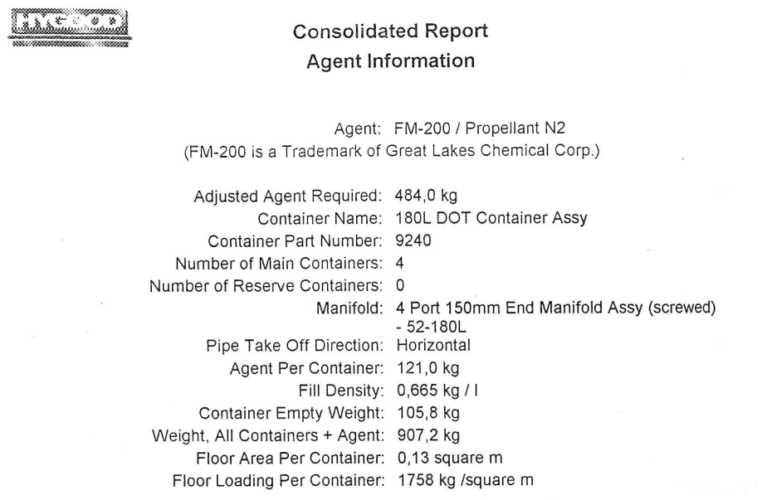
- Biblioteka ir informacijos centras, Eivenių g. 6, Kaunas, 040 patalpa:
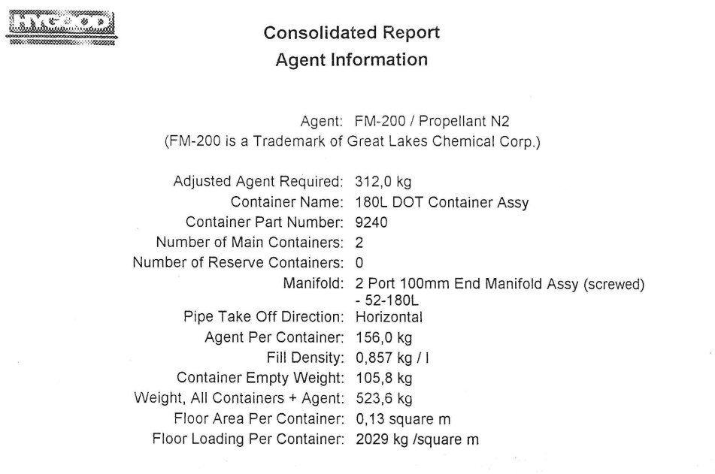
- „Santakos“ slėnio naujausių farmacijos ir sveikatos technologijų centras, Sukilėlių pr. 13, Kaunas, trečias aukštas:
